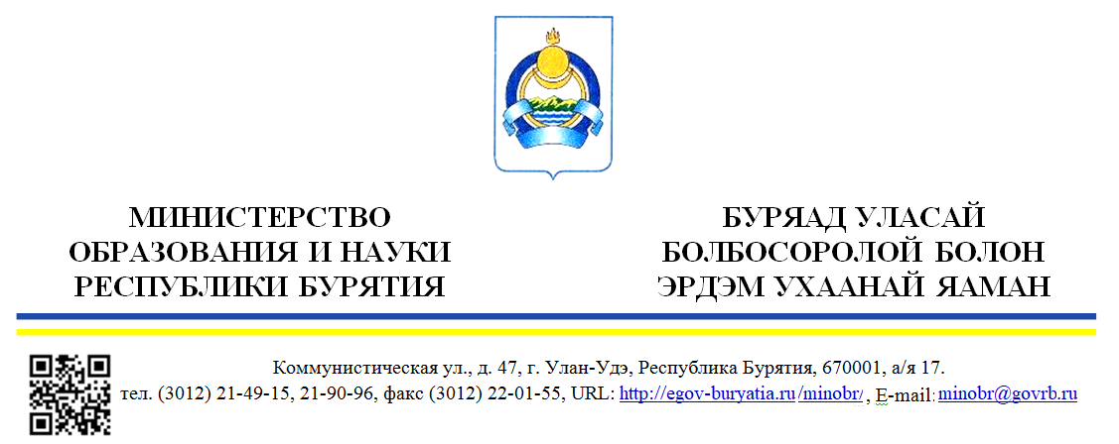
11-13-01-И4332/20 от 21.08.2020 г. | Главам муниципальных образований Республики Бурятия
Уважаемые руководители!
Министерство образования и науки Республики Бурятия сообщает что, в соответствии со статьей 1 Закона Республики Бурятия от 14.07.2020 №1073-VI «О внесении изменений в статьи 18 и 24 Закона Республики Бурятия «Об образовании в Республике Бурятия», с 1 сентября 2020 года в Республике Бурятия будут реализованы мероприятия государственной программы по организации бесплатного горячего питания обучающихся, получающих начальное общее образование в муниципальных образовательных организациях Республики Бурятия.
В целях реализации указанных мероприятий направляем предварительное распределение субсидии по муниципальным образованиям.
Стоимость питания учащихся начальных классов устанавливается из расчета не менее 63,5 руб. в день.
Для получения бесплатного горячего питания, предоставление дополнительных документов родителями (законными представителями) учащихся начальных классов не требуется.
По завершению процедуры утверждения Порядка предоставления и распределения субсидий, между Министерством и муниципальными образованиями планируется заключение соглашений в форме электронного документа в государственной интегрированной информационной системе управления общественными финансами «Электронный бюджет».
До 1 сентября необходимо провести организационные мероприятия согласно методическим рекомендациям Роспотребнадзора МР 2.4.0179-20 и МР 2.4.0180-20.

Приложение: 1. Распределение на 1 л.
2. Методические рекомендации на 41 л.

Первый заместитель министра |  | Г.Н. Фомицкая
Исп.: Сыбенова Т.С., 55-12-93

Приложение

Распределение субсидий предоставляемых из республиканского бюджета бюджетам муниципальных образований Республики Бурятия организацию горячего питания обучающихся, получающих начальное общее образование в муниципальных образовательных организациях на 2020 год

в тыс. руб.
Район | Объем финансирования из РБ | Оценка объема финансирования из МБ (не менее 1%)
Баргузинский | 5 943,72 | 59,9
Баунтовский | 844,79 | 8,5
Бичурский | 6 138,19 | 61,9
Джидинский | 2 888,29 | 29,1
Еравнинский | 5 380,43 | 54,3
Заиграевский | 14 240,11 | 143,6
Закаменский | 8 546,28 | 86,2
Иволгинский | 10 138,30 | 102,2
Кабанский | 14 984,15 | 151,1
Кижингинский | 4 460,00 | 45,0
Курумканский | 1 625,21 | 16,4
Кяхтинский | 10 309,04 | 104,0
Муйский | 2 802,13 | 28,3
Мухоршибирский | 7 237,87 | 73,0
Окинский | 1 553,72 | 15,7
Прибайкальский | 8 415,21 | 84,9
Северо-Байкальский | 2 466,60 | 24,9
Селенгинский | 11 596,81 | 116,9
Тарбагатайский | 5 486,28 | 55,3
Тункинский | 1 681,59 | 17,0
Хоринский | 4 172,45 | 42,1
Город Северобайкальск | 6 561,81 | 66,2
Город Улан-Удэ | 131 796,28 | 1 329,0
Итого | 276 513,41 | 2 715,5

